Linux程序设计H6

1191200426万嘉涌

1. 区别exec函数族使用方法的区别。

（1）练习使用execvp函数，用于根目录文件查找，查找文件名为：test.txt的文件。

（2）练习使用execlp函数，用于列出根目录下所有的文件和文件夹及其文件的类型，使用权限，文件的拥有者，创建时间和文件名称。

（3）练习使用execl函数，用于列出根目录下所有的文件和文件夹。

实验代码：

（1）execvp

创建use_execvp.c文件

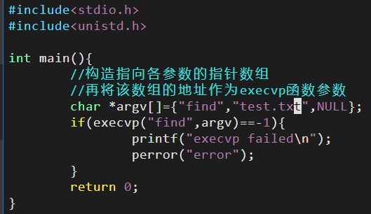

编译好use_execvp脚本后将其复制到根目录下运行，查找test.txt文件

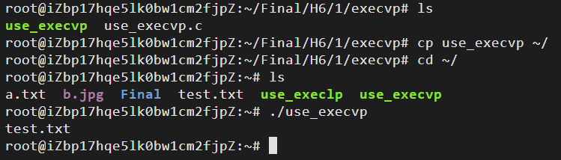

（2）execlp

创建use_execlp.c文件

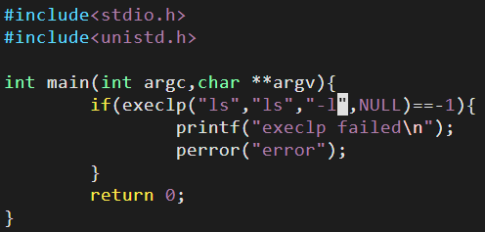

编译好use_execlp脚本后将其复制到根目录下运行

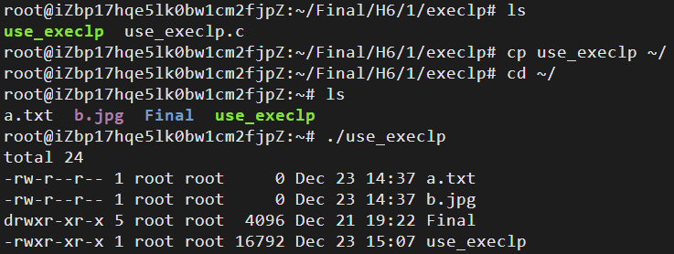

（3）execl方法的使用

这里没使用ls,自己写了一个用于打印根目录文件名和文件夹名的函数printRoot

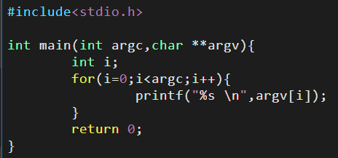

在use_execl函数中运行printRoot程序

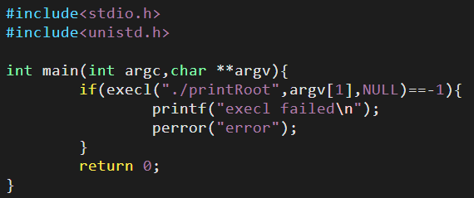

调用use_execl脚本列出根目录下的所有文件

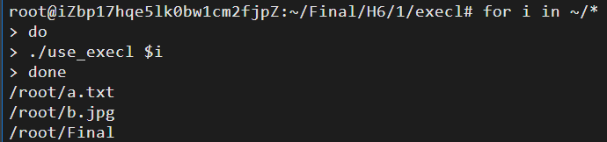

可以发现和根目录下的文件一一对应



2、编写一个程序，要求运行后成为守护进程，每隔5分钟修改一次本机的Ip地址。所有的IP 地址放在一个文本文件中。每隔5分钟，随机读取一个，Linux中可以用“ioctl”和“sysctl”函数实现，也可以调用系统命令“ifconfig”,例如“ifconfig eth0 192.168.0.20 netmask 255.255.255.0”.

创建Daemon.c文件，构造守护进程

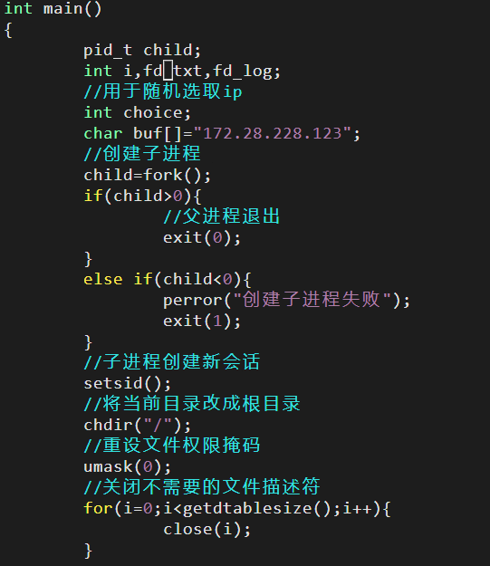

在守护进程中，每隔5m从ip.txt中选取IP地址用于修改本机IP

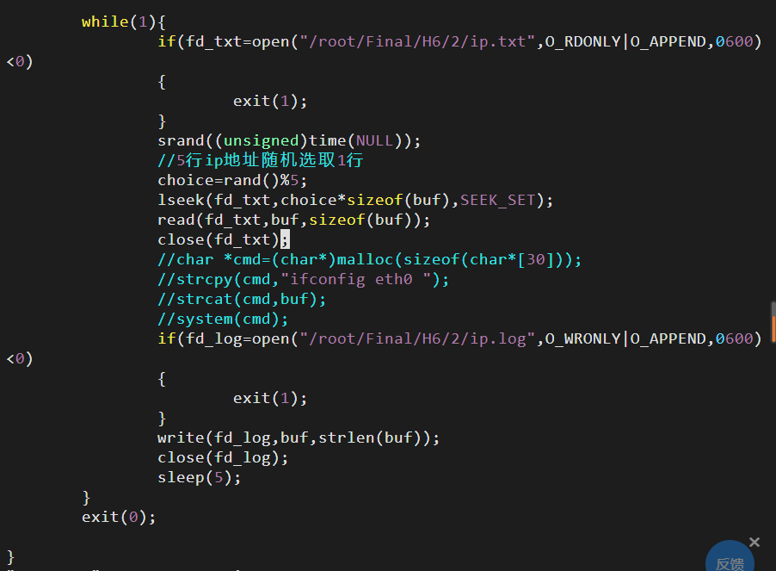

创建ip.txt存储可选IP地址

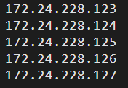

由于尝试过修改IP地址会导致远程连接失效，服务器无法远程登录，因此在这里就不真正地将服务器IP地址修改,而是调用守护进程将选取的IP地址写入ip.log。如图所示，每过5m随机读取一个ip.txt中的IP地址修改本机id，并将其写入ip.log中。

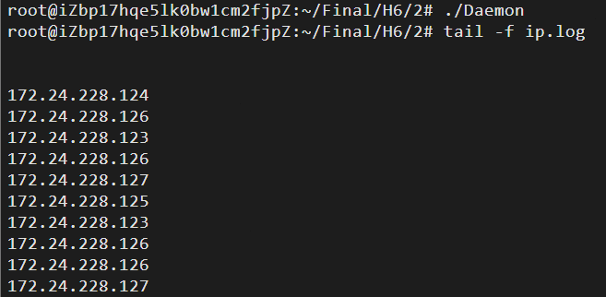

1. 编写守护进程实现邮箱邮件的自动检测功能。

编写testMail.c脚本实现守护进程，并检测邮箱是否受到新邮件，主要代码如下：

进行变量初始化，创建守护进程与之前的实验步骤一样，此处省略。

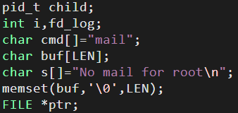

在守护进程内自动检测邮箱是否收到新邮件，并将检测结果写入testMail.log。

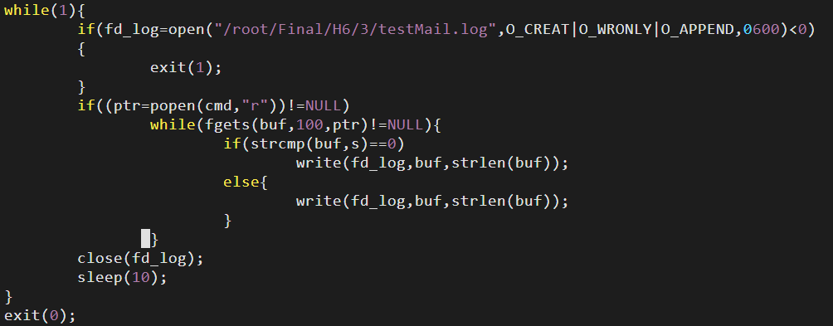

运行./testMail执行守护进程自动检测邮箱是否受到新邮件



开始时邮箱为空，可以看到右侧终端mail的结果时No mail for root。

于是在左侧终端向Root（本机root用户）发送了一封测试邮件“Test”，其实就是自己给自己发邮件，可以看到右侧检测邮箱的结果显示出邮箱邮件未读信息：1 message 1 new。

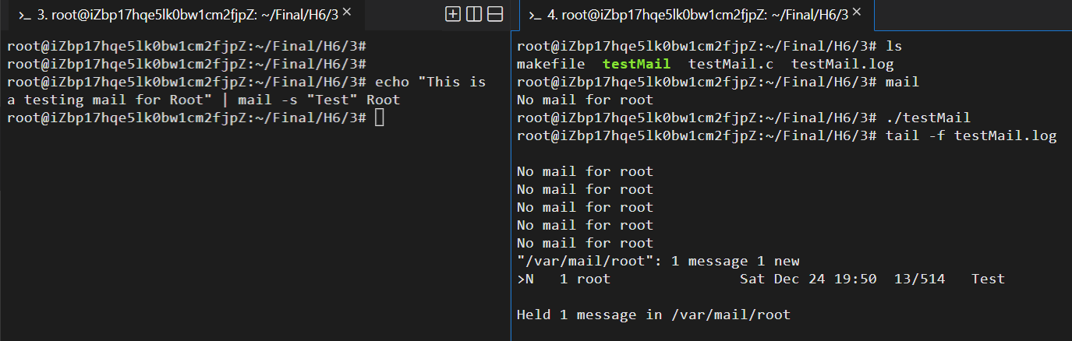

接下来在左侧终端使用mail命令查看邮箱信息并将其放入垃圾箱，此时邮箱没有收到新信息了，于是右侧检测邮箱的结果再次回到了No mail for root。

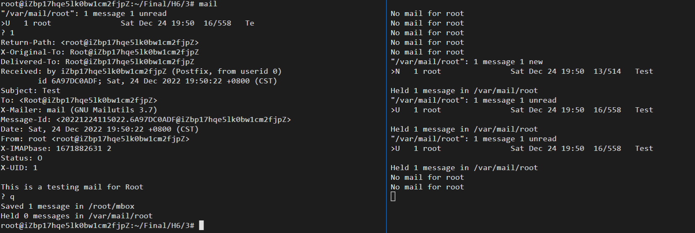

测试完毕，杀死守护进程，打开testMail.log查看可以看到./testMail自动检测邮箱是否收到新邮件以及接收新邮件之后的检测信息变化。

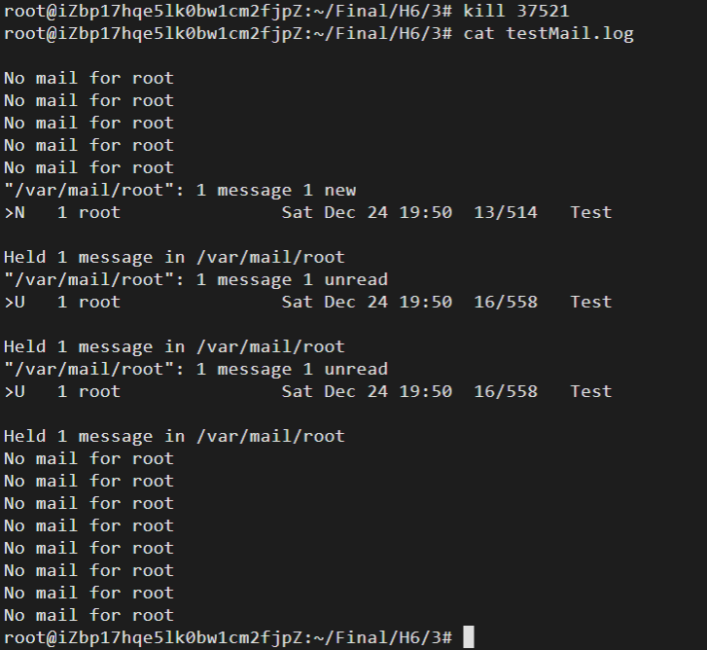

1. 编写守护进程每隔5分钟，将计算机中的活动进程信息写入到test.log文件中。



编写Write.c，初始化变量如下

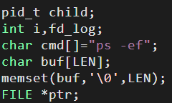

在守护进程中执行如下操作

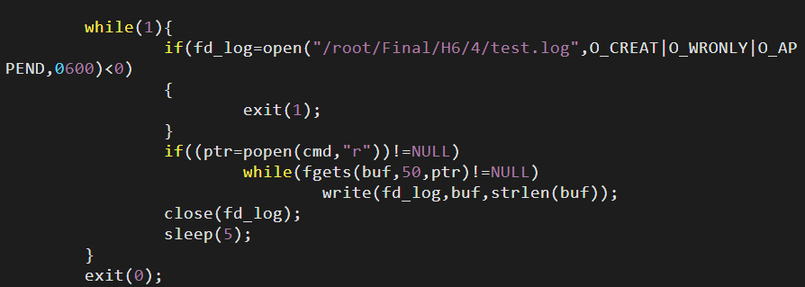

运行Write每隔5m将计算机活动进程信息写入test.log



结果如下：

第一次写入进程信息

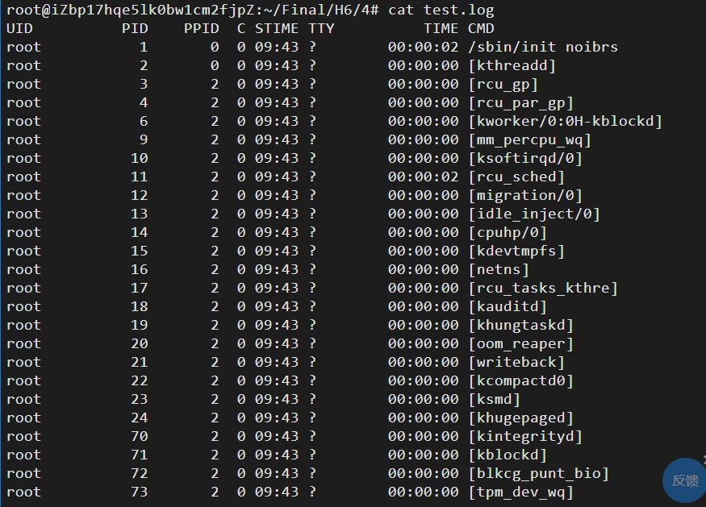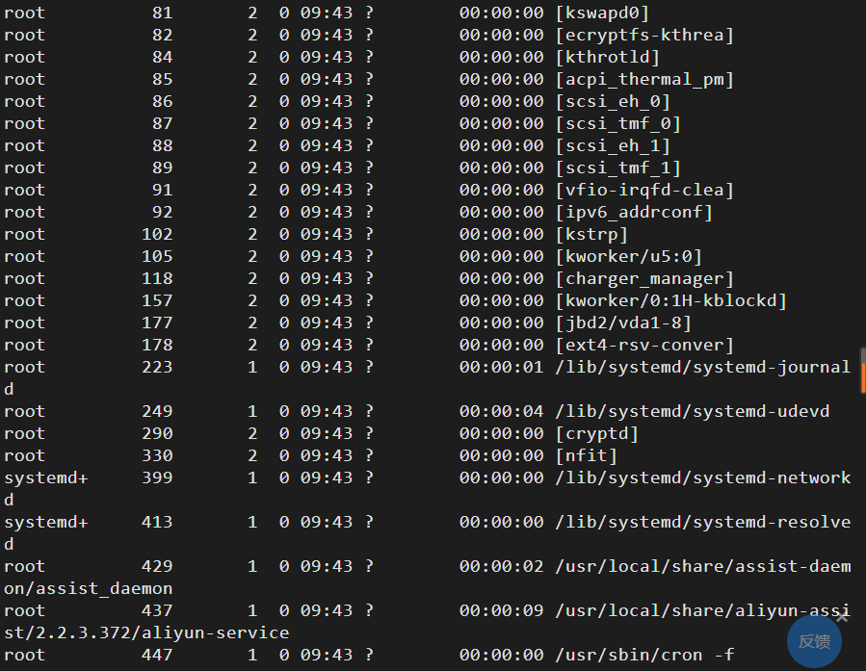

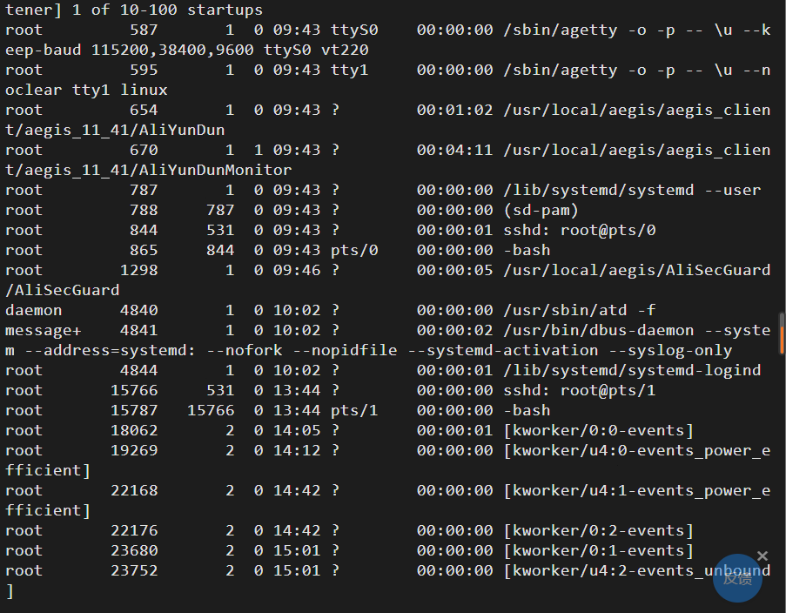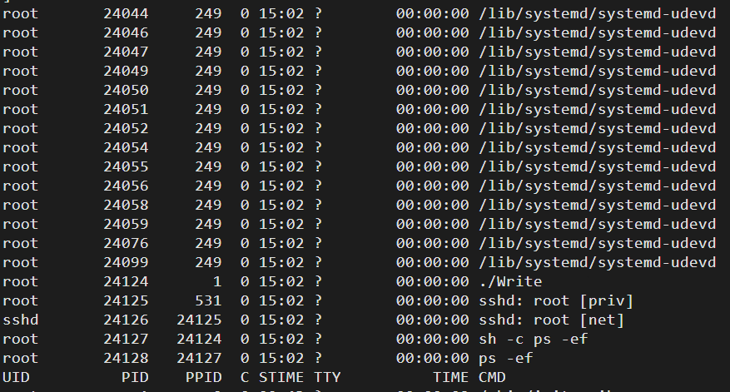

第二次写入进程信息

